17 listopada 2020 r.

Volkswagen Poznań pomaga poznańskiemu szpitalowi w walce z Covid-19
- Kolejny transport materiałów sanitarnych dla Wielospecjalistycznego Szpitala Miejskiego im. Józefa Strusia w Poznaniu
- W pakiecie dystrybutory do środków dezynfekcyjnych skonstruowane w Volkswagen Poznań
- Do budowy tych urządzeń wykorzystano części Volkswagena Caddy
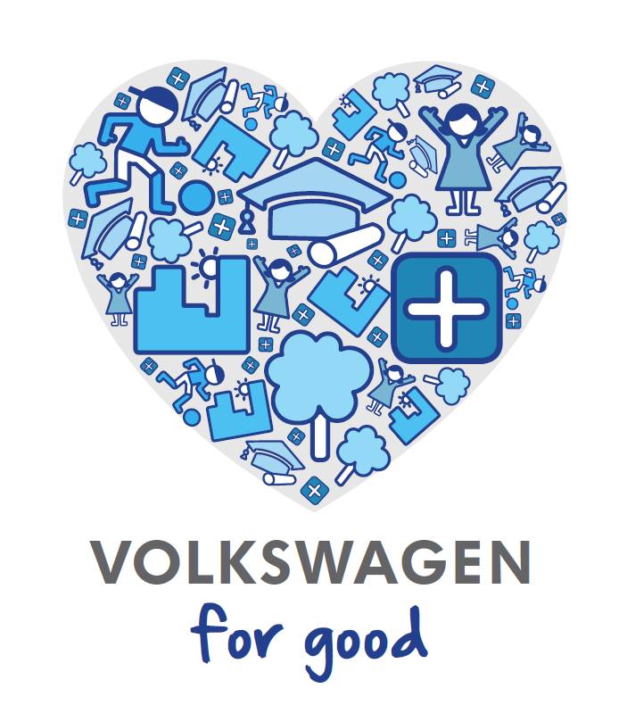
Poznań, 10 grudnia 2020 r. Volkswagen Poznań nie pozostaje obojętny w walce z koronawirusem Covid-19 w Polsce. Już wiosną specjalny zespół pracowników skonstruował i zbudował dystrybutory do środków dezynfekcyjnych, którym dziś dzieli się z innymi. W ostatnich dniach spółka przygotowała kolejny transport materiałów sanitarnych, który został przekazany Wielospecjalistycznemu Szpitalowi Miejskiemu im. Józefa Strusia w Poznaniu, na terenie którego znajduje się specjalny oddział zakaźny przeznaczony dla chorych leczonych z Covid-19. W transporcie tym znajdują się również stworzone w Volkswagen Poznań dystrybutory, do których budowy wykorzystano części samochodowe.

W kolejnym już transporcie materiałów, który spółka Volkswagen Poznań przekazała specjalistycznemu szpitalowi, znalazło się 10 000 sztuk jednorazowych rękawic, 500 kremów do rąk oraz kolejnych 10 sztuk dystrybutorów do środków dezynfekcyjnych. Uwagę zwraca to, że dystrybutory te zostały już wiosną, na samym początku pandemii, skonstruowane w zakładach Volkswagen Poznań i tam są wykonywane, a w ich konstrukcji wykorzystano części, które na co dzień są podzespołami Volkswagena Caddy.

„W związku z sytuacją pandemii, która również dotknęła nasz zakład, już na samym jej początku podjęliśmy decyzję o przygotowaniu własnych urządzeń do dezynfekcji. Decyzja ta była podyktowana brakiem dostępności tych urządzeń na rynku, a jeżeli już były dostępne na rynku, to czas oczekiwania na nie był zbyt długi. Teraz, korzystając z naszego doświadczenia i z budowanych przez nas urządzeń, mogliśmy wesprzeć lekarzy walczących na linii frontu z Covid-19 w naszym miejskim szpitalu zakaźnym” - mówi Sławomir Wichniarz Kierownik działu techniki zakładowej Volkswagen Poznań.

„Do tej pory przekazaliśmy do szpitala 18 urządzeń do dezynfekcji wraz z pakietem środków ochrony indywidualnej.”

„By zbudować dystrybutory musieliśmy skonstruować przyrządy pomocnicze do spawania konstrukcji metalowej i do odwiercania. To pozwoliło na stworzenie małej linii produkcyjnej” – dodaje Marcin Helwich, mechanik narzędziowy w Volkswagen Poznań.

„W drugim etapie projektu, zespół automatyków wykonał układ sterowania hydrauliką, wykorzystując jedną z części Volkswagena Caddy, jakim jest pompka spryskiwacza. Ostatnią rzeczą, jaką musieliśmy zrobić, to złożenie wszystkich części w całość, no i zadbanie o estetykę” – podsumowuje prace Łukasz Pluciński, mistrz warsztatu centralnego.

Film, na którym zobaczyć można etapy produkcji dystrybutorów oraz wypowiedzi jego twórców, znaleźć można tu:

Przypomnijmy, że Volkswagen Poznań od samego początku aktywnie włączył się w akcję walki z pandemią koronawirusa Covid-19. Już w marcu tego roku przekazał na rzecz Wielospecjalistycznego Szpitala Miejskiego im. Józefa Strusia w Poznaniu pierwszy transport materiałów, w którym znalazło się 1000 sztuk kombinezonów ochronnych oraz 7000 sztuk jednorazowych rękawiczek. Ponadto Spółka zadbała o bezpieczne warunki pracy dla swych pracowników, odpowiednio reorganizując stanowiska pracy, prowadząc dezynfekcję na terenie zakładów oraz uruchamiając na terenie zakładów produkcyjnych punkty testowania zatrudnionych na obecność koronawirusa.

Kontakt:
Patrycja Kasprzyk
Rzecznik Prasowy

Volkswagen Poznań Sp. z o.o.
Fabryka Samochodów Dostawczych
i Komponentów
tel:. +48 696 443 929
Patrycja.Kasprzyk@vw-poznan.pl
O Volkswagen Poznań
Volkswagen Poznań to dziś największy producent samochodów w Polsce oraz największy pracodawca w Wielkopolsce zatrudniający w 4 zakładach zlokalizowanych w Poznaniu, Swarzędzu i we Wrześni ponad 10 000 osób. W 2019 roku zakłady opuściło łącznie 266 127 samochodów dostawczych, modeli VW Caddy, VW Transporter, VW Crafter oraz samochodów marki MAN TGE, w tym także samochody elektryczne. Do Volkswagen Poznań należy także Odlewnia, która miniony rok zamknęła wynikiem 4,2 mln wyprodukowanych komponentów aluminiowych - głowic cylindrowych, obudów przekładni kierowniczych, elementów zawieszenia oraz obudów sprzęgła. We wrześniu 2019 roku odlewnia rozpoczęła seryjną produkcję obudowy przekładni dla modułowej platformy MEB samochodów z napędem elektrycznym, To pierwszy komponent z portfolio poznańskiej odlewni z przeznaczeniem do zabudowy w elektrycznym modelu VW ID.3.

